**循环控制语句**

* **Python提供了两种基本的循环结构语句——while语句、for语句。**

**为什么需要循环**

* 张浩Python考试成绩未达到自己的目标。为了表明自己勤奋学习的决心，他决定写一百遍“好好学习，天天向上！”

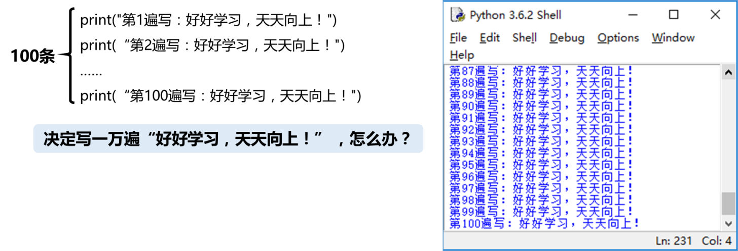

* 没有使用循环结构

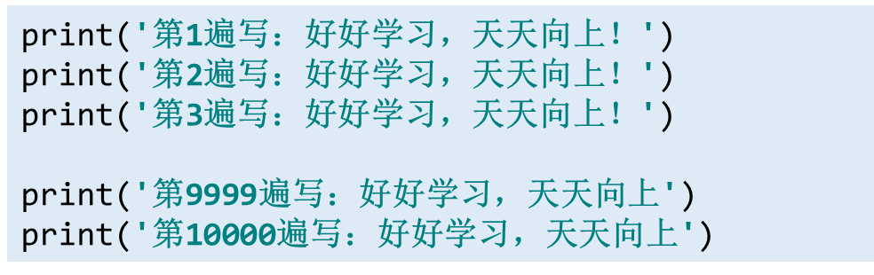

**while循环**

格式:

while 条件表达式:

循环体

执行逻辑：

当满足条件表达式的时候，会执行"循环体",直到不满足条件，会终止循环

i=1  
**while** i<=100:  
 print(**"第%d遍：好好学习，天天向上！"** %i)

i=i+1

注意：1.同if语句一样，while循环体代码前也要添加缩进，表示属于该while语句。

2.需要设置循环结束条件，否则可能产生死循环！！！

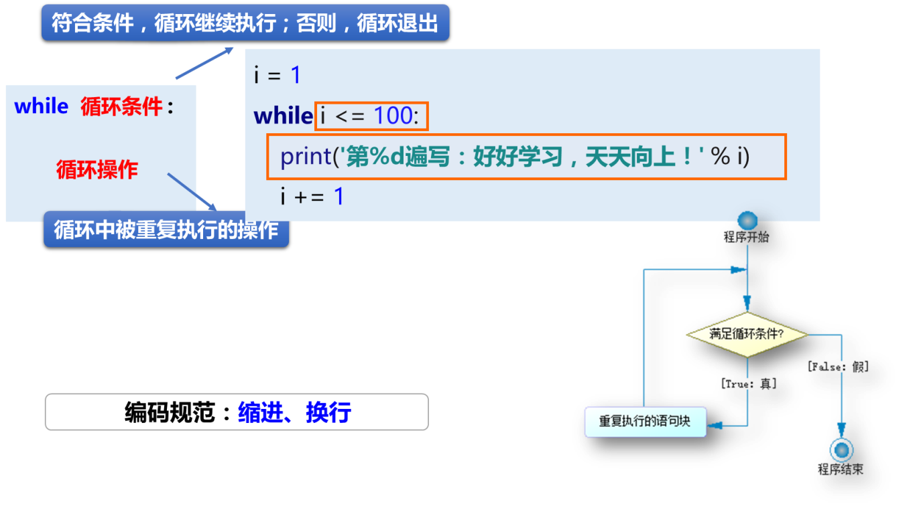

**练习：** 计算100以内的偶数的和

ii=1  
sum=0  
**while** ii<=100:  
 **if** ii%2==0:  
 sum+=ii  
 ii+=1  
print(**"100以内偶数之和"**,sum)

**练习：**

1、计算1~50之间奇数和，偶数和

2、查询商品价格，一共3种商品：1：T恤（100元），2：球鞋（245元），3：球拍（500元）

输入商品号，输出该商品价格。

循环查询3次结束。

**for循环**

格式：

for 变量 in字符串/列表/range:===

循环体

1. for + 字符串 ==》循环次数为字符串的字符个数，变量依次取字符串中的字符

**for** a **in "hello"**:  
 print(a)

1. for + 列表 ==》循环次数为列表的元素个数，变量依次取列表中的元素

L=[**"aa"**,**"bb"**,**"cc"**]  
**for** b **in** L:  
 print(b)

1. for + range ==》循环次数为range的范围，左闭右开区间====要前不要后；

**for** c **in** range(1,100):  
 print(c)  
  
**for** d **in** range(5):  
 print(d)

**for** e **in** range(1,10,2):------和分片是一样的;  
 print(e)

注意：

1.左闭右开区间

2.没有开始范围时，从0开始

3.步长默认为1，第三个数为步长，表示每次循环增加的变量

a=1 #a就是一个整型; a占4个字节；

L=[1,2,3,4]---这个列表占几个字节？4*4=16

**总结**

* **while循环一般用于循环次数难以提前确定的情况，也可以用于循环次数确定的情况；**
* **for循环一般用于循环次数可以提前确定的情况，尤其是用于枚举序列或迭代对象中的元素；**
* **一般优先考虑使用for循环。**
* **循环结构可以嵌套。**
* **for和while循环可以和else结合使用，当循环正常结束后，执行else中语句，当循环非正常结束，不执行else中的语句。**

**循环中断 ==》一般放在if语句中使用=**

**break ==》一旦遇到break，本次循环结束，所有循环结束**

**for** i **in** range(5):------------跳出当前循环；  
 print(i)  
 **if** i==2:  
 print(**"今天想吃肉"**)  
 **break** print(**"今天想吃蔬菜"**)

**continue ==》遇到continue，本次循环结束，继续下一次循环**

**for** i **in** range(5):  
 print(i)  
 **if** i==2:  
 print(**"今天想吃肉"**)  
 **continue** print(**"今天想吃蔬菜"**)